附件3

报到地点交通路线指南

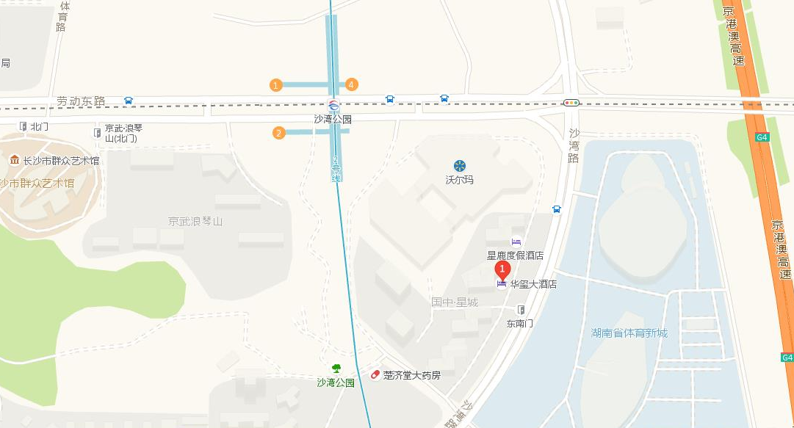
地址：长沙市雨花区沙湾路89号体育新城游泳中心对面 华玺大酒店
注：图中红色标识位置代表酒店

- 乘车路线
- 从长沙黄花机场至华玺大酒店
- 直接打车约50元（按驾车最短路程计算）。
- 步行350米，在磁浮机场站上车乘坐磁浮快线，在磁浮高铁站下车，向南步行约390米，之后在长沙火车站南站转乘160路，在下白沙湾站下车，沿沙湾路往东北方向步行约390米，即可达到酒店。
- 步行350米，在磁浮机场站上车乘坐磁浮快线，在磁浮高铁站下车，向南步行约400米，之后在长沙火车站南站转乘63路或159路，在黎托安置小区站下车，沿曲塘路往西行走约400米后，进入沙湾路往东北方向步行约570米，即可达到酒店。
- 步行约1.6公里，在长沙黄花机场站上车乘坐机场大巴民航酒店线，在高桥南站下车，沿通道步行约1.3公里（沿长沙大道走450米，向左后方转，继续过长沙大道，向左前方转进入长沙大道辅路，沿长沙大道辅路走620米，左转穿过马路往回走，继续沿长沙大道辅路走190米，到达大桥西站），之后在大桥西站转乘156路，在体育新城站下车，沿沙湾路往西南方向步行约550米，即可达到酒店。
- 从长沙火车站至华玺大酒店
- 直接打车约20元（按驾车最短路程计算）。
- 在长沙火车站乘坐地铁2号线，于沙湾公园站下车，3出口出，沿劳动东路往东行走约370米，往南进入沙湾路再行走约390米即可到达酒店。
- 向正南方向步行80米，在长沙火车站上车乘坐121路，在在体育新城站下车，沿沙湾路往西南方向步行约260米，即可达到酒店。
- 从长沙火车南站至华玺大酒店
- 直接打车约20元（按驾车最短路程计算）。
- 在长沙火车南站乘坐地铁2号线，于沙湾公园站下车，3出口出，沿劳动东路往东行走约370米，往南进入沙湾路再行走约390米即可到达酒店。
- 步行860米，至曲塘路花侯路口站乘坐220路或160路，在下白沙湾站下车，沿沙湾路往东北方向再步行约390米，即可达到酒店。
- 步行870米，至曲塘路花侯路口站乘坐159路或63路，在黎托安置小区站下车，沿曲塘路往西行走约400米后，进入沙湾路往东北方向再步行约570米，即可达到酒店。

